Описание развивающей предметно-пространственной среды в группе
« Колокольчик».
Организация развивающей предметно-пространственной среды (РППС) в средней группе построена в соответствии с ФГОС ДО, основываясь на индивидуальных и возрастных особенностях каждого ребенка. РППС дает возможность наиболее эффективнее развивать индивидуальность каждого воспитанника с учётом его склонностей, интересов, уровня активности. «Создание благоприятных условий развития детей в соответствии с их возрастными и индивидуальными особенностями и склонностями, развития способностей и творческого потенциала каждого ребенка как субъекта отношений с самим собой, другими детьми, взрослыми и миром»
Все пространство РППС группы соответствует санитарно–гигиеническим требованиям. В зависимости от образовательного процесса пространство группы может трансформироваться. Столы, стулья и некоторые модули переставляются от задуманной ситуации. В группе находятся ковры различных размеров для игр детей. Для конструирования и сооружения построек используется свободное пространство на полу. Все оборудование расположено по центрам, на открытых полках. Что позволяет детям объединятся детям по общим интересам. РППС организуется по принципу небольших полузамкнутых микропространств для того, чтобы избежать скученности детей и способствовать играм небольшими подгруппами в 2-4 человека. «Развивающая предметно-пространственная среда должна быть содержательно-насыщенной, трансформируемой, полифункциональной, вариативной, доступной и безопасной» Вся мебель в группе соответствует росту и возрасту детей.
В предметно – пространственной развивающей среде чётко прослеживаются все пять образовательных областей:
1) социально-коммуникативная,
2) познавательная,
3) речевая,
4) художественно-эстетическая,
5) физическая.

Центр сюжетно – ролевых игр. Сюжетно-ролевые игры расширяют представления об окружающем мире, способствуют развитию речевого диалога. В центре сюжетно – ролевых игр расположены: сюжетные игрушки, игрушки транспортные (машины разного размера и назначения), игрушки, изображающие предметы труда и быта, игрушки для развития предметных действий, ролевые атрибуты к играм имитациям и сюжетным играм, куклы и одежда для них. «Кукольный уголок»: диван, кроватка с постельными принадлежностями. Кухонный стол, раковина, плита, шкаф для посуды, набор кухонной посуды.
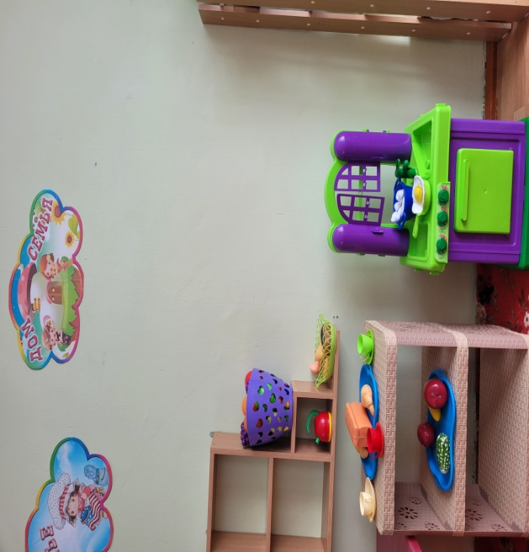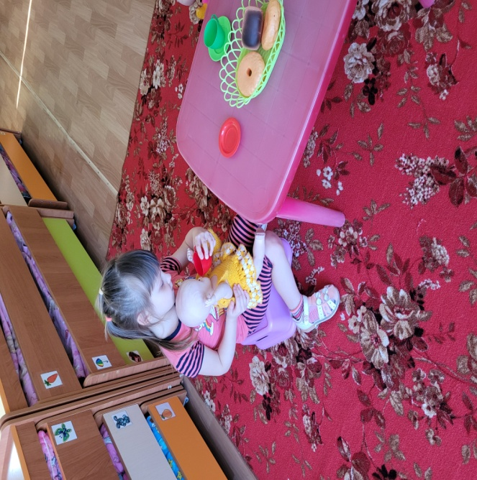

«Парикмахерская»: трюмо с зеркалом, игрушечные наборы, расчёска, баночки (крем, шампунь).
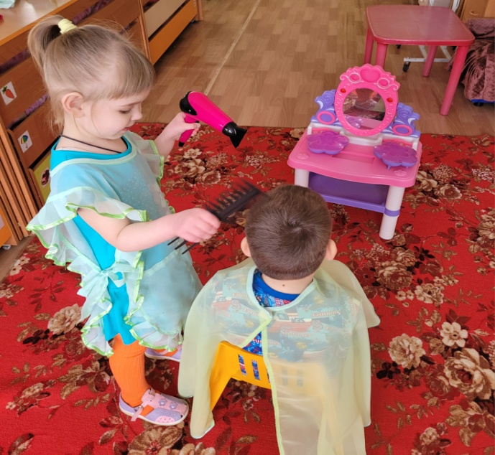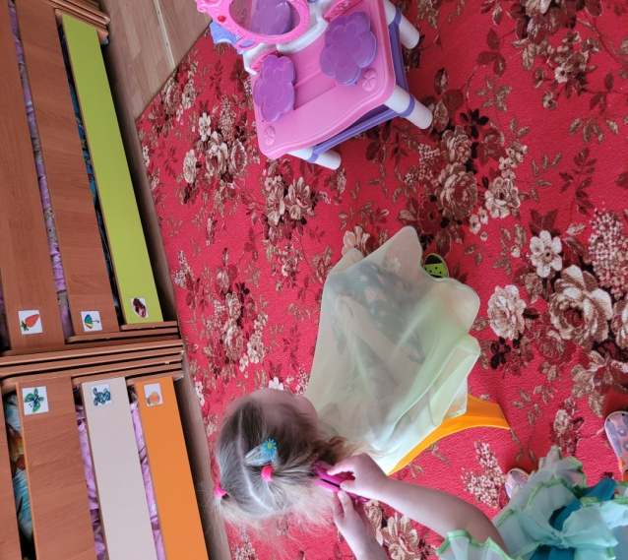
«Гараж»: различные машины. «Стройка»: различный строительный материал.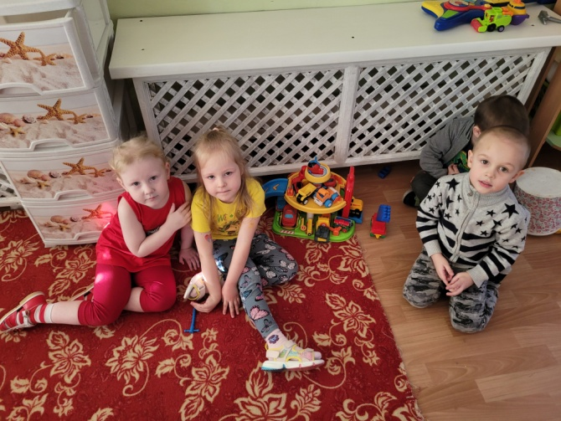 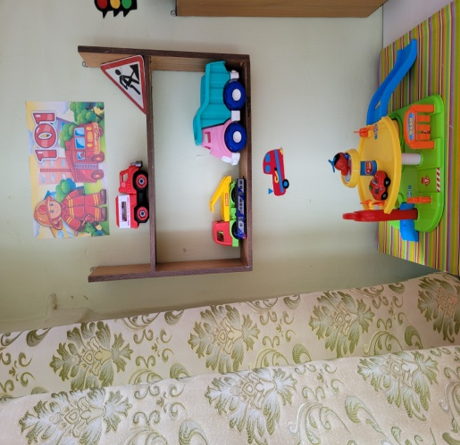
«Стройка»: различный строительный матери
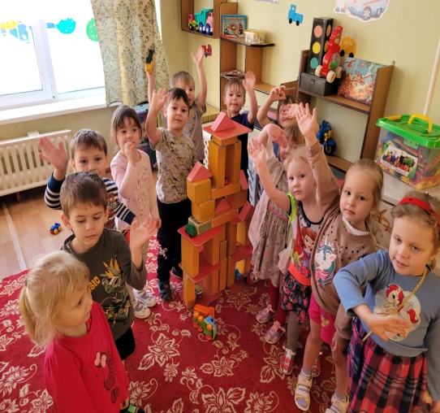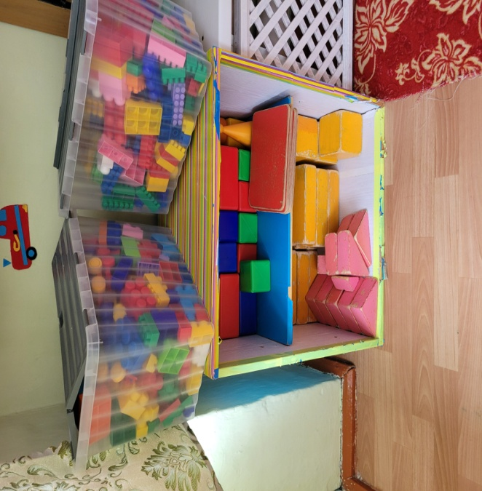

Магазин стойка этажерка, корзины, продукты, овощи, фрукты.
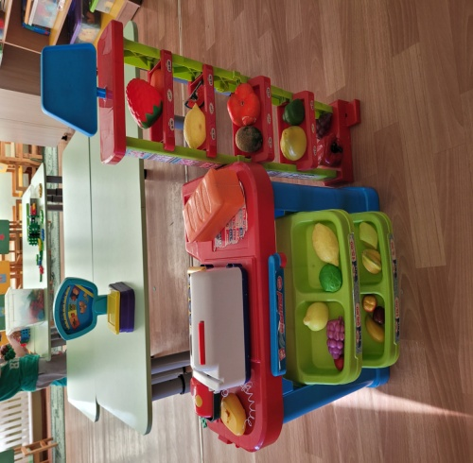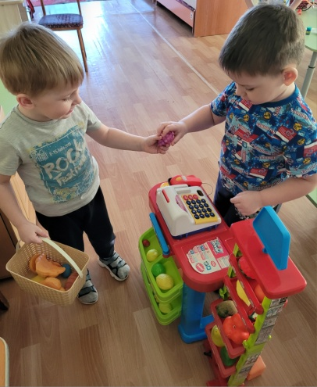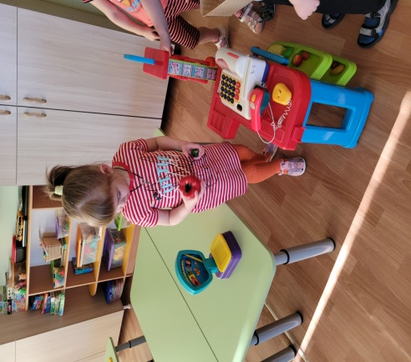
Поликлинике различные атрибуты медицины, чтоб позаботиться о здоровье игрушек.
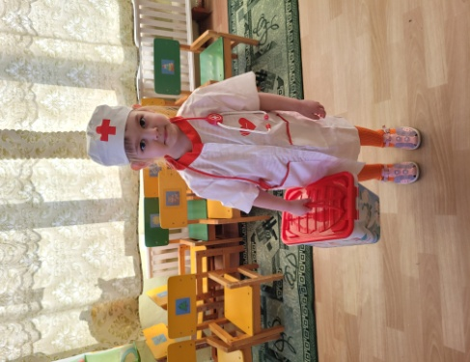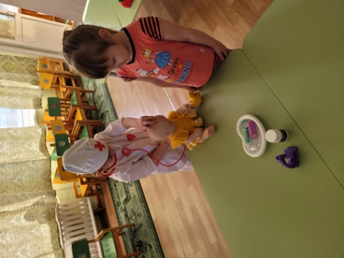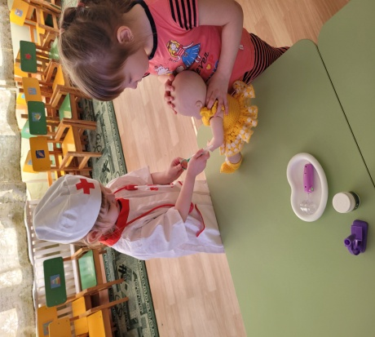
Театральный центр. В театре дошкольники раскрываются, демонстрируя неожиданные грани своего характера. Дети - большие артисты, поэтому с радостью участвуют в постановках и с удовольствием выступают в роли зрителей. В данном центре расположены различные виды театра: настольный, деревянный, резиновый, бумажный, маски, шапочки животных. Игрушки пальчикового театра, одежда для ряженья.
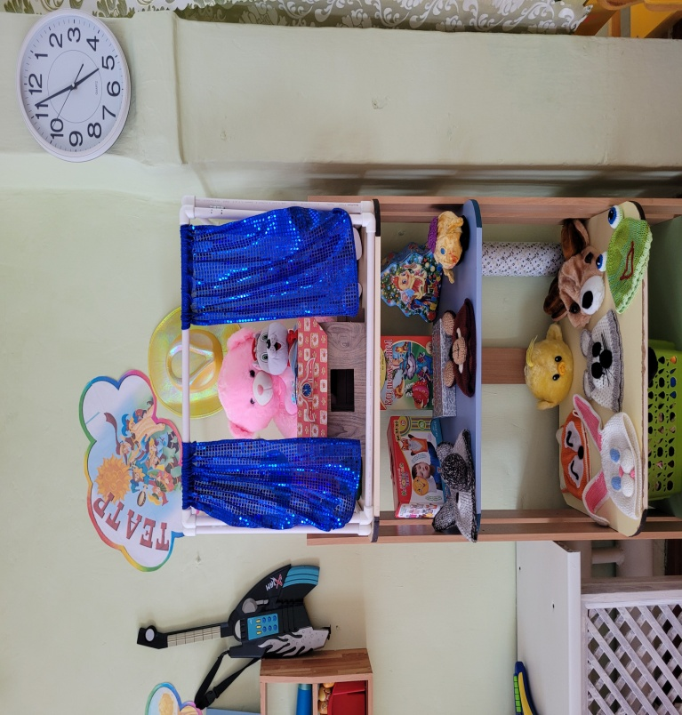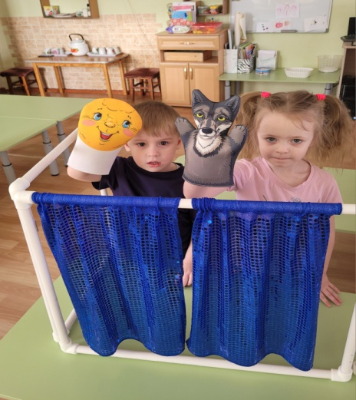

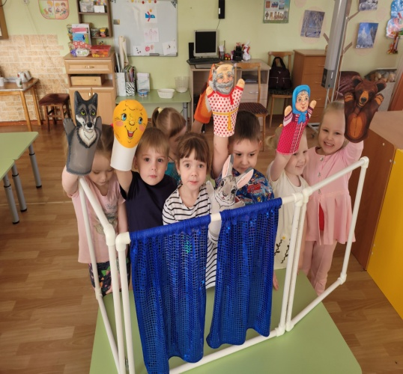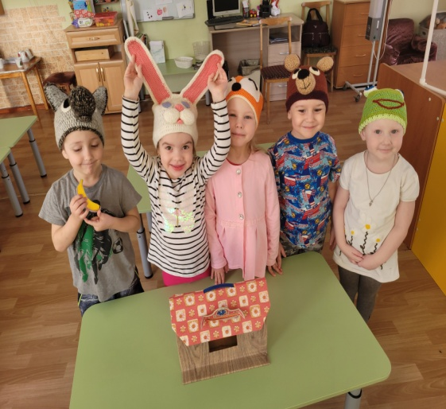
Физкультурно-оздоровительный центр «Здоровячок» пользуется большой популярностью у детей, поскольку реализует их потребность в двигательной активности, «Здоровячок» включает в себя: мячи большие, средние, малые,кольцеброс, ленточки, платочки, султанчики, кубики, кегли. «Волшебные комочки» для метания в цель, гантели, ориентиры для командных игр. Ребристые дорожки - нетрадиционное спортивное оборудование (серсо, массажные коврики и др.)
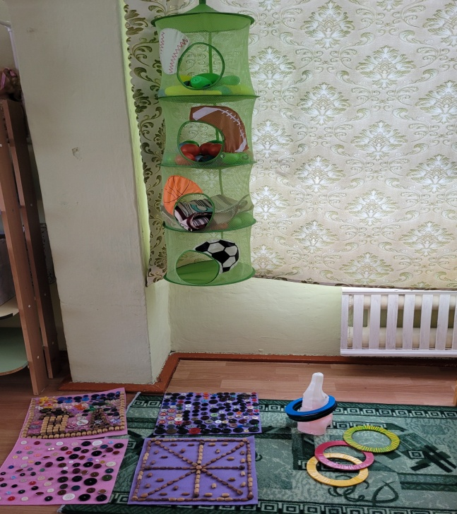
Музыкальный центр. «Музыкальный салон». «Музыкальный салон» способствует формированию интереса к музыке, знакомит с музыкальными инструментами. В группе создана фонотека «Времена года», «Классическая музыка для малышей», «Народная музыка», «Звуки природы» (леса, голоса домашних и диких животных, голоса птиц, шум воды), «Колыбельные для детей», а также различные музыкальные сказки в соответствии с программой. В «Музыкальном салоне» имеются инструменты: металлофон, барабан, бубен, колокольчики, трещотки. Нетрадиционные музыкальные инструменты.
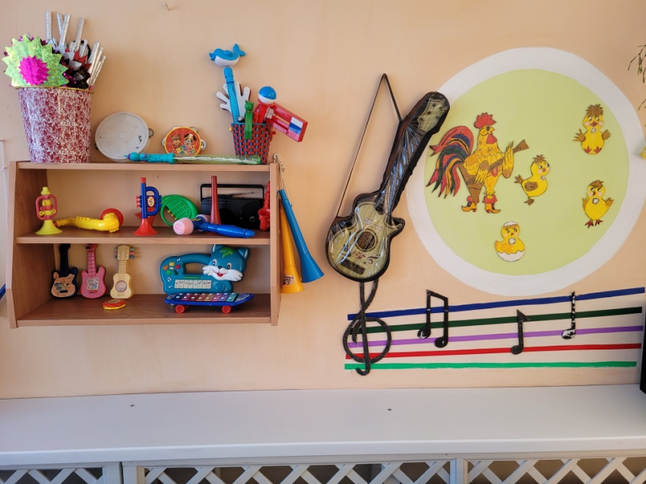
Центр Правил дорожного движения интересен и мальчикам, и девочкам. Он оснащен необходимыми атрибутами для закрепления знаний правил дорожного движения. Это всевозможные игрушки: транспортные средства, светофор дорожные знаки. Хорошим дидактическим пособием служит настольный макет с разметкой улиц, домов и дорог.
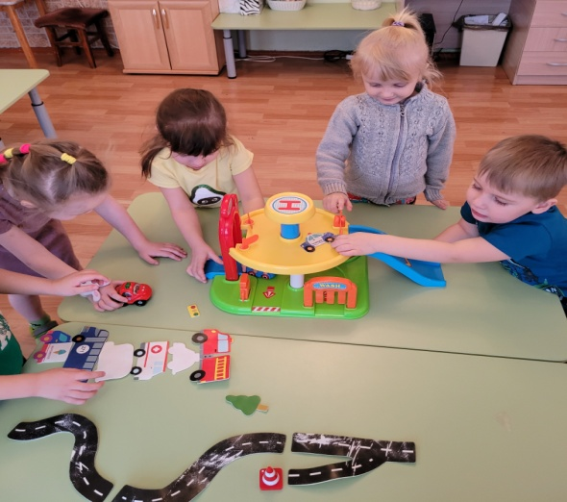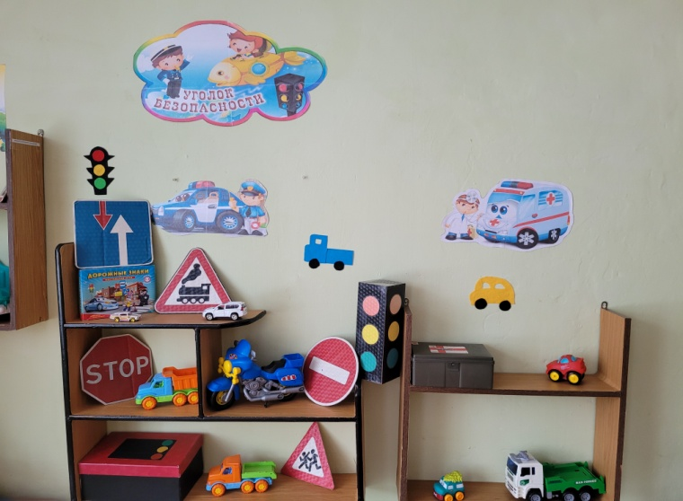

Центр Патриотического воспитания.
Большое внимание уделяется воспитанию в детях патриотических чувств, формированию их гражданской позиции. В данном центе расположены Портрет президента России, символика страны и края (герб, флаг). Карты Красноярского края и Боготольского района. Иллюстрации с изображением
столицы и городов России. Картинки с изображением национальных костюмов. 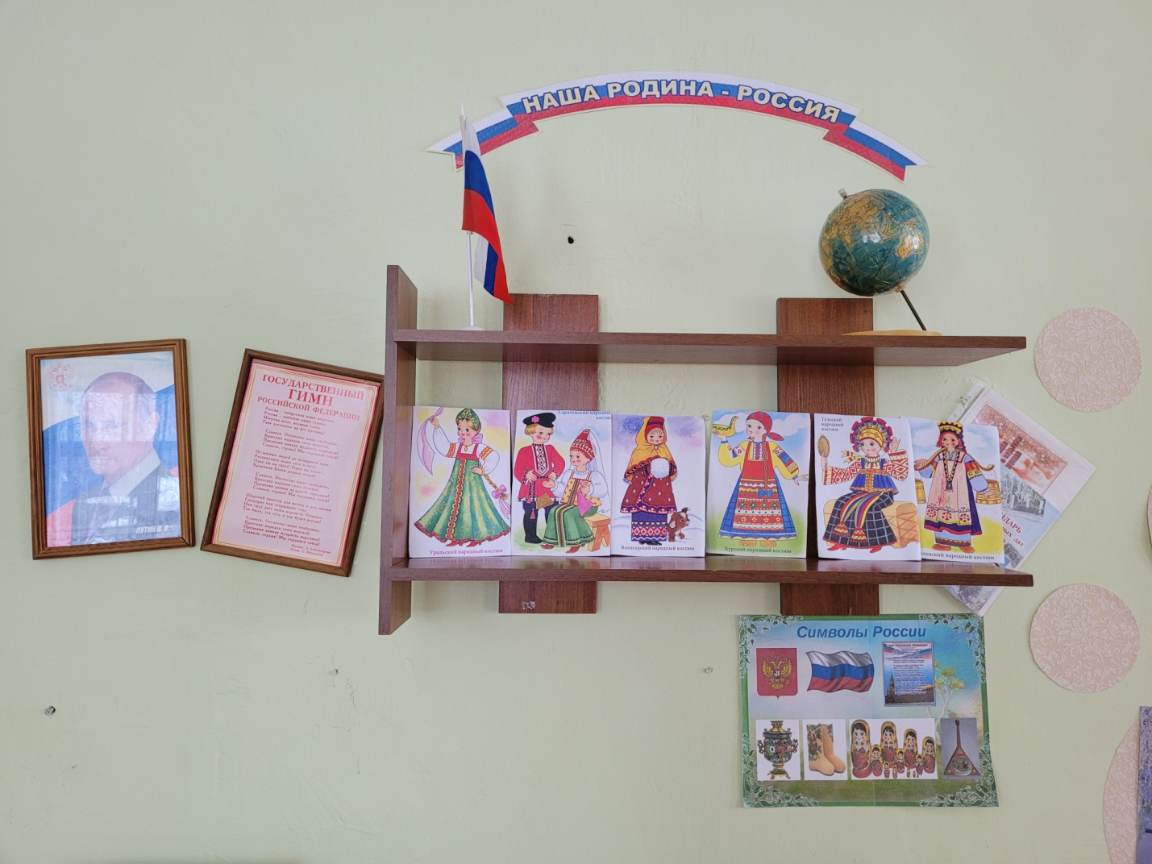

Центр познания и природы. Природа является обстановкой наиболее естественной и могущественной в своем воспитательном воздействии. Она не только закаляет здоровье и силы ребенка, но и благоприятно воздействует на обогащение и развитие языка детей. В данном центре расположены: разные растения, коллекция камней, природного материала, материалы для развития трудовых навыков, иллюстрации с изображением кустарников, деревьев, цветов. Иллюстрации с изображением зверей (домашних и диких, птиц, насекомых). Растения, характерные для времён года (ветки вербы – весной, букет жёлтых листьев – осенью и т. д.). У детей воспитывается познавательное отношение к природе, желание ухаживать за объектами, добрые чувства,
ответственность

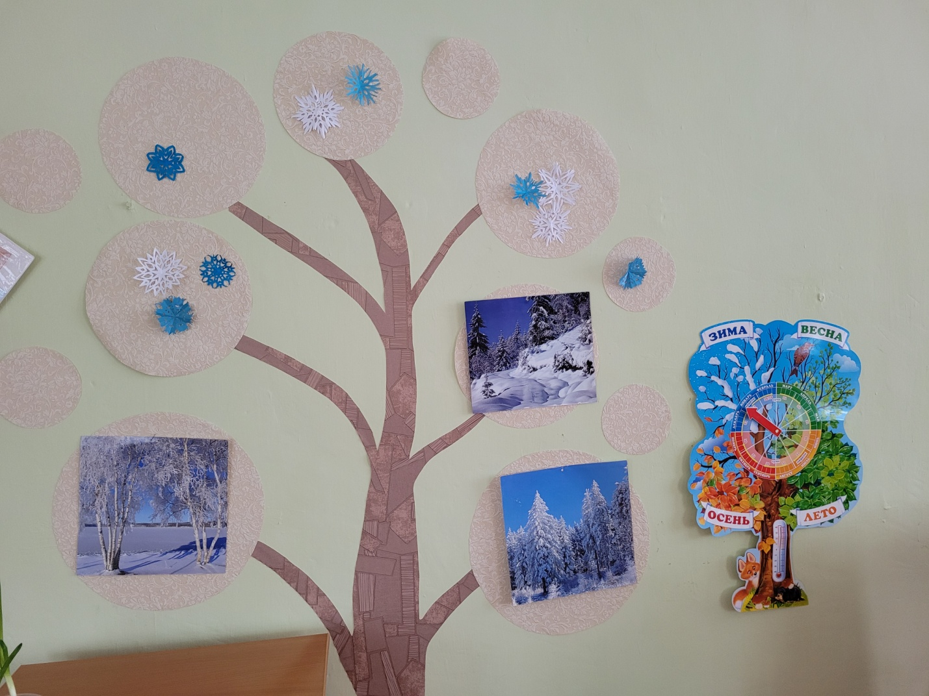

В центре «В гостях у сказки» воспитываем интерес и любовь к чтению, желание и умение слушать стихи и сказки, рассматриваем книжные иллюстрации, содержание которых соответствует возрастным особенностям детей разного возраста. В нём одновременно размещаем 15–20 книг, имеющих следующую тематику: сказки, стихи и рассказы на патриотическую тему, рассказы о животных и растениях, юмористические книги. Книги, которые дети приносят из дома. Здесь же располагаются альбомы для рассматривания, детские журналы. Для детей оформляем выставки, рассказывающие о творчестве отдельного писателя, какого-то определённого жанра (сказки, юмористического рассказа, стиха).
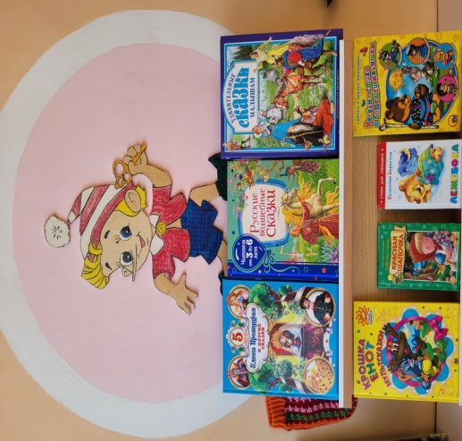
Центр ИЗО – деятельности. В данном центре дети могут самостоятельно лепить, рисовать, развивая творчество, воображение и мелкую моторику рук. Материалы: альбомные листы для рисования, цветные карандаши, гуашь, кисти, пластилин, салфетки, баночки – непроливайки для промывания кистей от красок, светлая магнитная доска для демонстрации рисунков детей.
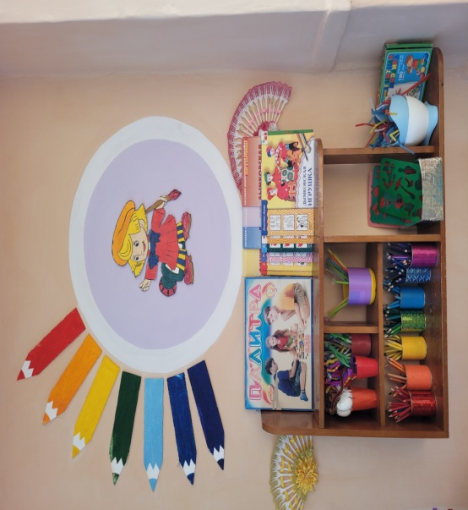
Центр конструирования. В центре конструирования представлены различные наборы конструктора: крупный и средний напольный, конструктор «ЛЕГО», наборы для конструирования, настольный конструктор и т.д.

